**Практическая работа №2**

**Получение навыков создания эскизов в системе Autodesk Fusion 360**

**Ход выполнения работы:**

1. Познакомиться с основными этапами построения эскиза.

2. Рассмотреть простейшие элементы (примитивы) эскиза, а также геометрические и размерные зависимости между ними.

3. Изучить набор основных инструментов для создания и редактирования геометрии эскиза.

4. Проработать построения примитивов, наложения геометрических зависимостей и простановки размерных зависимостей на примере.

**Выполнение работы:**

Построение 1 эскиза в среде Autodesk Fusion 360:

**1. Переход в среду построения эскизов**

1.1 Находясь в рабочем пространстве Design (Проектирование), выбираем команду Create Sketch (Создание эскиза).

1.2 Выбираем плоскость построения эскиза.

**2. Построение дуги окружности ∅30 мм**

2.1 Находясь в среде построения эскизов из Toolbar (Панель инструментов) вызываем выпадающее меню группы инструментов Create (Создать) и выбираем команду Arc (Арка: центр);

2.2 Центр дуги ставим в точку с координатами X=0, Y=0. Точки начала и конца дуги окружности ставим произвольно.

2.3 Вызываем выпадающее меню группы инструментов Constraints (Зависимости) и выбираем команду геометрической зависимости Fix|UnFix (Фиксация), применяем ее к центру дуги окружности.

Геометрическую зависимость Fix|UnFix (Фиксация) необходимо поставить лишь для того, чтобы после простановки размерной зависимости и изменения радиуса дуги окружности на требуемый, центр дуги остался в начале координат. Иначе он может произвольным образом переместиться в любую точку рабочей плоскости, то есть станет неизвестным расположение дуги окружности в пространстве. Поскольку изначально для построения дуги окружности ∅30 мм был взят примитив Arc (Арка: центр), а не примитив Circle (Окружность), то размерную зависимость Fusion 360 ставит не диаметром, а радиусом. Тогда значение радиуса равно 15 мм. Размерные зависимости проставляются с помощью команды Sketch Dimension (Размеры).

**3. Построение прямоугольника со сторонами 25*30 мм**

3.1 Вызываем меню группы инструментов Create (Создать) и выбираем команду Center Rectangle (Прямоугольник от центра), располагаем примитив произвольно на рабочей плоскости;

3.2 С помощью команды Sketch Dimension (Размеры) ставим на прямоугольник произвольные размерные зависимости формы, показывающие габариты, затем – размерные зависимости расположения относительно начала построения, то есть от центра дуги окружности, до соответствующих сторон прямоугольника

3.3 Изменяем значения размерных зависимостей на требуемые.

**4. Построение отрезков, соединяющих дугу окружности с прямоугольником**

4.1 Выбираем команду Line (Отрезок, линия), располагаем отрезки произвольно между дугой и прямоугольником.

4.2 Выбираем геометрическую зависимость Coincident (Совмещение), указываем сначала на один конец одного из отрезков, затем на ближнюю сторону прямоугольника. Аналогично повторяем и для второго отрезка. Геометрическую зависимость Coincident (Совмещение) накладываем на свободные концы отрезков и соответствующие дуги

Теперь, как бы в дальнейшем не изменялась конфигурация контура, один конец отрезков всегда будет принадлежать стороне прямоугольника, а второй всегда концу дуги окружности.

Из чертежа контура видно, что данные отрезки расположены вдоль оси Х, параллельны и равны между собой, то есть уже известны геометрические зависимости, которые необходимо к ним применить: «Горизонтальность», «Параллельность» и «Равенство».

4.3 Выбираем зависимость Horizontal/Vertical (Горизонтальность/Вертикальность), накладываем на один из отрезков.

4.4 Выбираем зависимость Parallel (Параллельность), применяем к двум отрезкам, которые должны быть параллельны. Зависимость Equal (Равенство), так же применяем к обоим отрезкам.

При помощи зависимостей удалось расположить отрезки на рабочей плоскости, связать их с дугой окружности и прямоугольником должным образом. Осталось поставить размерную зависимость. Чтобы избежать дополнительных построений и зависимостей, необходимо поставить размерную зависимость между одним из отрезков и центром дуги окружности.

4.5 Выбираем команду Sketch Dimension (Размеры), ставим вертикальную размерную зависимость между одним из отрезков и центром дуги окружности и заменяем значение на 10 мм.

Благодаря используемым ранее геометрическим зависимостям на второй отрезок не требуется ставить размерную зависимость.

**5. Построение шестиугольника**

5.1 Вызываем меню группы инструментов Create (Создать) и выбираем команду Polygon (Многоугольник), способ построения Inscribed Polygon (Вписанный).

5.2 В диалоговом окне команды ставим число сторон равное. В центр шестиугольника ставим произвольно внутри прямоугольника, так же произвольно ставим и управляющую вершину.

Из чертежа контура эскиза видно, что центр шестиугольника находится на одной горизонтальной линии с центром дуги окружности, а две вершины принадлежат соответствующей стороне прямоугольника. Следовательно, задать требуемое расположение шестиугольника возможно двумя геометрическими зависимостями: Horizontal/Vertical (Горизонтальность/Вертикальность) и Coincident (Совмещение).

5.3 Выбираем зависимость Horizontal/Vertical (Горизонтальность/Вертикальность), применяем её к центру шестиугольника, затем к центру дуги окружности. Выберем одну из сторон шестиугольника и также применим к ней эту зависимость.

5.4 Зависимость Coincident (Совмещение) применяем к соответствующим вершинам шестиугольника.

На чертеже контура размер шестиугольника поставлен как диаметр описанной окружности, поэтому придется поставить размерную зависимость между двумя противоположными вершинами.

5.5 Выбираем команду Sketch Dimension (Размеры) и ставим размерную зависимость между двумя противоположными вершинами, затем меняем значение на 24 мм.

**6. Построение кругового массива из окружностей**

6.1 Выбираем команду Line (Отрезок, линия) и располагаем два отрезка внутри дуги окружности произвольным образом.

6.2 Выбираем зависимость Coincident (Совмещение), применяем на один из концов одного из отрезков и центр дуги окружности. Затем аналогично проделываем для второго отрезка. Выбираем зависимость Horizontal/Vertical (Горизонтальность/Вертикальность) и применяем к одному из отрезков.

Поскольку необходимо отсчитывать угол поворота, то именно от этого вертикально расположенного отрезка и будет идти отсчет. Второй же отрезок будет играть роль радиус-вектора для первого элемента массива. Таким образом, незакрепленный конец радиус вектора будет совмещен с центром окружности ∅6 мм. Но поскольку центр окружности ∅6 мм принадлежит окружности ∅18 мм, то радиус-вектор должен иметь длину равную 9 мм.

Таким образом, дополнительными построениями был создан элемент управления – «Угловой поворот». Теперь остается создать элемент массива и круговой массив.

6.3 Выбираем команду Circle (Окружность) и ставим примитив примерно внутри дуги окружности. Применяем команду Coincident (Совмещение) на центр окружности и на свободный конец отрезка длиной 9 мм. Ставим размерную зависимость на окружность и меняем значение на 6 мм.

6.4 Выбираем команду Circular Pattern (Круговой массив). В диалоговом окне команды в поле Objects (Объекты) выбираем окружность ∅6 мм как элемент массива, за Center Point (Центр массива) выбираем центр дуги окружности и Quantity ((Количество) элементов ставим равным 3.

6.5 Завершаем режим построения эскиза нажатием на кнопку Finish Sketch (Завершить эскиз). Этим завершается этап построения эскиза и выполняется переход в режим Design (Проектирование).

**7. Выдавливание контура**

7.1 Из панели Create (Создание) выбираем команду Extrude (Выдавливание). В диалоговом окне команды в поле Profile (Профиль) необходимо указать объект выдавливания.

7.2 Distance (Глубина) выдавливания равна 5 мм.

На данном этапе построения задача считается выполненной. Сохраняем модель детали.

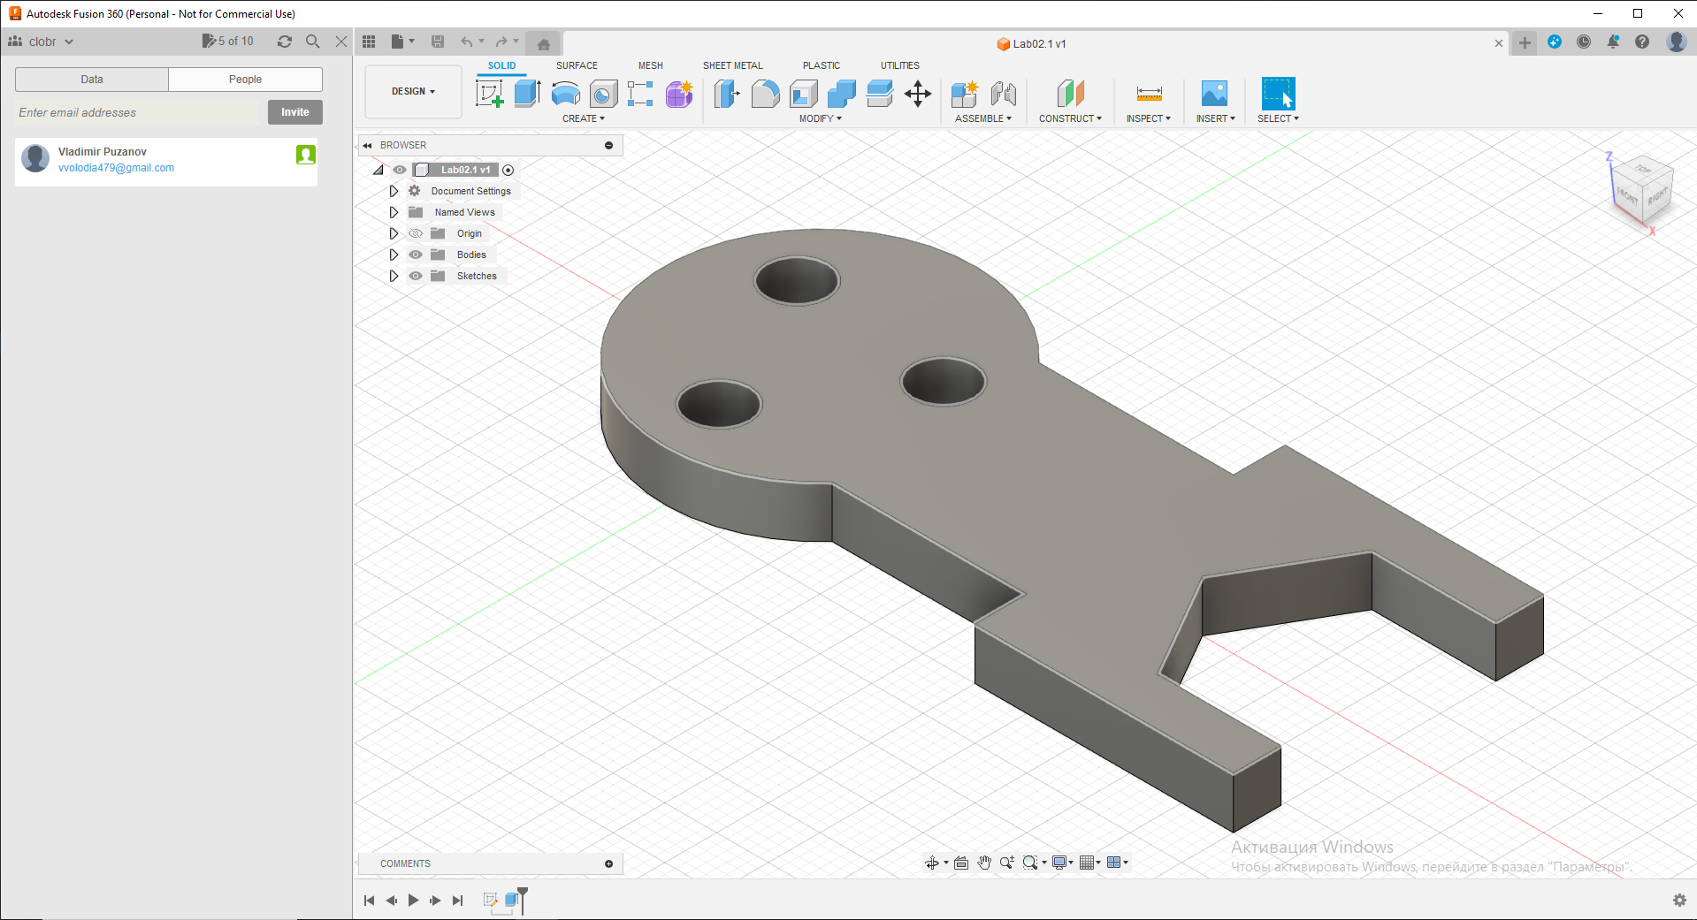

Рис 1 - результат создания 1 модели

Построение 2 эскиза в среде Autodesk Fusion 360:

**1. Переход в среду построения эскизов**

1.1 Находясь в рабочем пространстве Design (Проектирование), выбираем команду Create Sketch (Создание эскиза).

1.2 Выбираем плоскость построения эскиза.

**2. Построение окружностей (две окружности ∅20 мм, окружность ∅12 мм, окружность ∅40 мм)**

2.1 Находясь в среде построения эскизов из Toolbar (Панель инструментов) вызываем выпадающее меню группы инструментов Create (Создать) и выбираем команду Circle (Окружность), ставим две окружности (∅20 мм, ∅40 мм) в точку с координатами X=0, Y=0, а две других (∅12 мм, ∅20 мм) в точку с произвольными координатами.

2.2 Строим осевую линию.

2.3 Проставляем заданные размерные зависимости формы и расположения.

**3. Построение дуги R20 мм, дуги R55мм**

3.1 Выбираем команду Arc (Арка: 3 точки)

3.2 Добавляем две арки, произвольно опирающиеся на окружности.

3.3 Проставляем заданные размерные зависимости формы;

**4. Задание геометрических зависимостей**

4.1 Выбираем геометрическую зависимость Tangent (Касательность) и задаем общую касательную построенным дугам и окружностям.

**5. Отсечение контуров**

5.1 На Toolbar (Панель инструментов) выбираем инструмент Trim (Обрезать) и отсекаем не нужные контуры.

**6. Выдавливание контура**

6.1 Завершаем режим построения эскиза нажатием на кнопку Finish Sketch (Завершить эскиз). Этим завершается этап построения эскиза и выполняется переход в режим Design (Проектирование).

6.2 Из панели Create (Создание) выбираем команду Extrude (Выдавливание). В диалоговом окне команды в поле Profile (Профиль) необходимо указать объект выдавливания. Distance (Глубина) выдавливания равна 10 мм.

На данном этапе построения задача считается выполненной. Сохраняем модель детали.

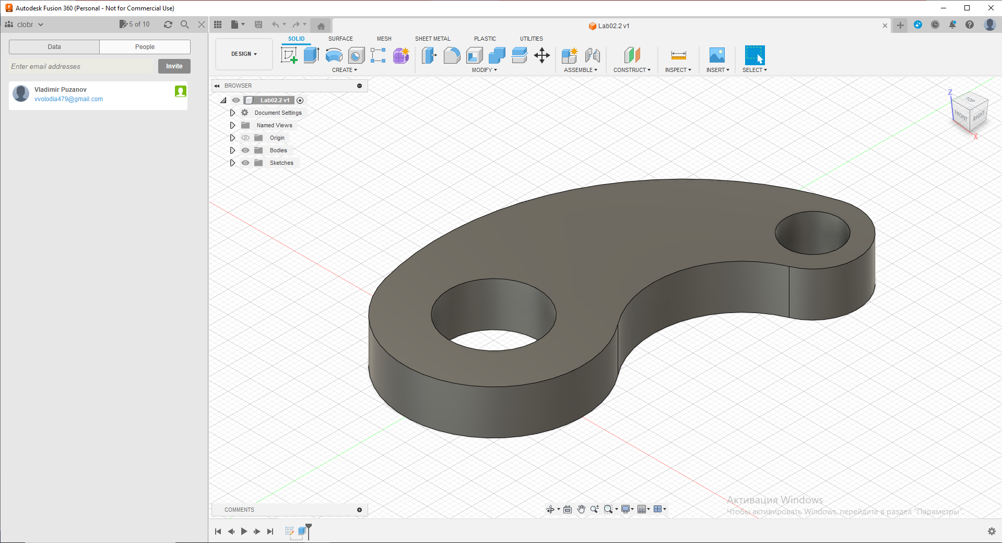

Рис 2 - результат создания 2 модели

|  |  |  |
| --- | --- | --- |
| Выполнил | студент | Пузанов В. Е. |